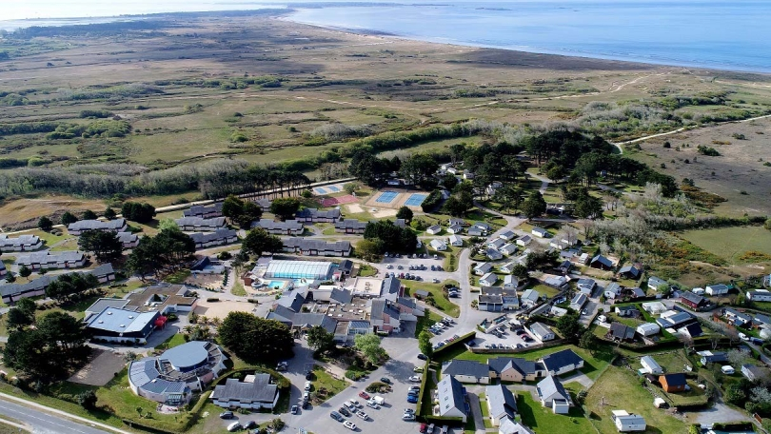
SCRABBLE EN BRETAGNE
Du 6 au 12 AVRIL 2025
Village de Keravel à Erdeven, Morbihan.
Hébergement
Chambre individuelle avec sanitaire pour deux ou appartement pour couple avec sanitaire individuel. Chambre single avec sanitaire individuel avec supplément. . Pension complète du dimanche 6 avril 2025 en fin d’après-midi au samedi 12 avril 2025 après le petit déjeuner. Restauration soignée, petit déjeuner en buffet, déjeuner et diner avec buffet de hors d’œuvres variés, viande ou poisson, buffet de fromages, salade, dessert «maison», vin rouge, rosé ou cidre. Café le midi. un diner fruits de mer.
Espace détente : piscine couverte chauffée à 29 ° salle de musculation, courts de tennis, terrains de pétanque, volley, basket.
Avec participation : douche à jets, modelage sous affusion, sauna,hammam, enveloppement d’algues…. Massages ; …
Taxi collectif à la gare d’Auray sur réservation.
Animations
Visite à définir
Deux matinées « autour du scrabble » avec jeux et partie commentée.
Scrabble
Toutes les parties de la semaine fédérale, du lundi au vendredi, deux l’après-midi, une en soirée avec arbitrage par l’équipe habituelle du comité bretagne.
Tarifs
600 € par personne
717€ en single Est considéré comme single tout logement occupé par une seule personne avec salle de bain privative
Forfait scrabble : 36 euros pour 12 parties, ou 42 euros pour 15 parties.
Inscriptions
Inscriptions prises dès à présent, dans leur ordre d’arrivée, jusqu’à concurrence de l00 joueurs. Pour la réservation, adresser un chèque d’acompte de 200 euros à Françoise Hemon-Laurens 6 boulevard de la Paix 56000 VANNES, à établir IMPERATIVEMENT à l’ordre de KERAVEL VACANCES. Le solde du séjour sera à régler au plus tard le 1er mars 2025 toujours à l’ordre de KERAVEL VACANCES
Pour les parties, les chèques sont à établir uniquement en même temps que le solde, et à l’ordre du COMITE BRETAGNE DE SCRABBLE .
Pour de plus amples renseignements, n’hésitez pas à contacter Françoise Hemon-Laurens au 06 70 37 24 31.

Ps : à noter que le séjour est en période de vacances scolaires, ce qui explique la réduction d’une journée et l’augmentation de prix. L’acompte ne sera mis à l’encaissement qu’au 15 janvier 2025

